МИНИСТЕРСТВО ОБРАЗОВАНИЯ РЕСПУБЛИКИ БЕЛАРУСЬ

Учреждение образования «Полоцкий государственный университет»

Факультет информационных технологий

Кафедра технологий программирования

**ЛАБОРАТОРНАЯ РАБОТА №4**

по дисциплине: **«Надёжность программного обеспечения»**

на тему: «**Тестовая документация»**

Вариант 14

ВЫПОЛНИЛ студент группы

Яблонский А.С.

ПРОВЕРИЛ ст. преподаватель

Данченко Е.В.

Полоцк, 2018 г.

**Цель работы**: изучить основные виды тестовой документации.

**Анализ задания, с описанием своего варианта:** написать Acceptance Sheet для главной страницы сайта Электронной библиотеки Полоцкого государственного университета (<http://elib.psu.by:8080/>).

**Краткое описание страницы, для которой создавался тест-план**

Страница «Электронная библиотека Полоцкого государственного университета» предназначена для предоставления текстовой информации, изображений и любых видов мультимедийной информации для студентов университета.

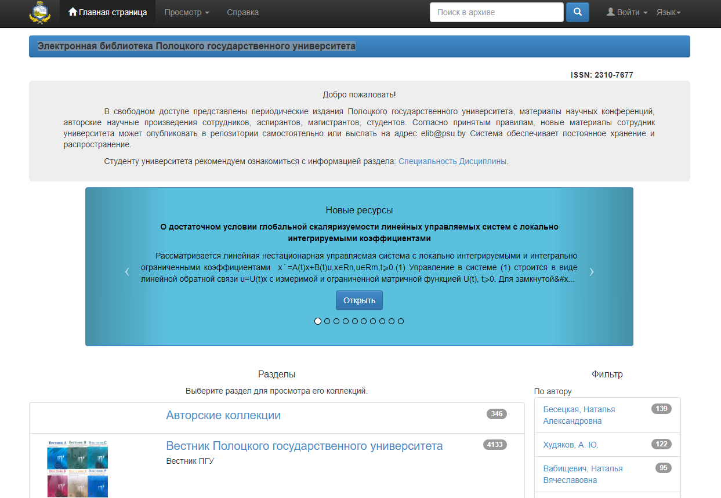

**Рисунок 1 –** Скриншот тестируемой страницы

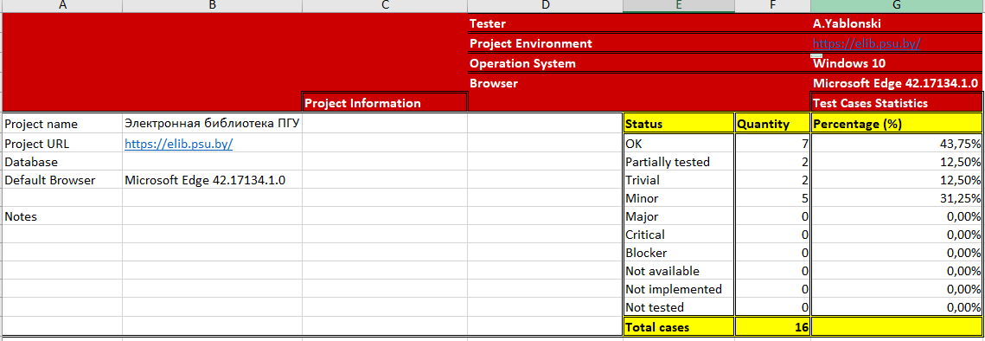

**Рисунок 2 –** Front End

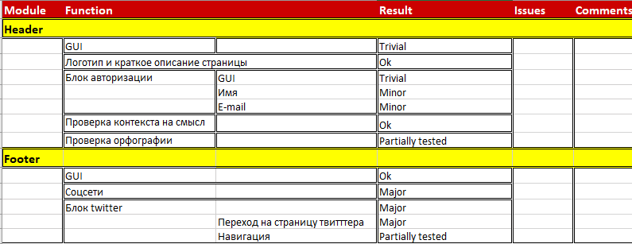

**Рисунок 3 –** Build Info

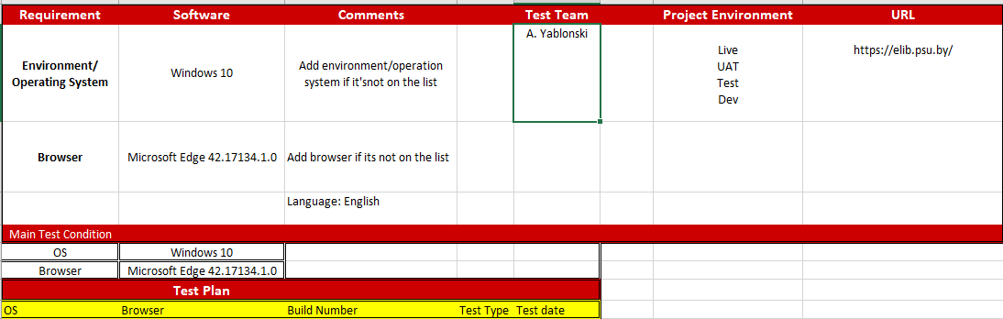

**Рисунок 4 –** Testing Plan

**Вывод:** в ходе данной лабораторной работы я изучил основные виды тестовой документации. Так же мной были заполнены вкладки Front End, Build Info и Testing Plan. для страницы сайта «elib.psu.by» «Электронная библиотека ПГУ».